**今日动态**

1.11 星期四 晴天

班级人数：31人 今日实到：23人。

**区域游戏篇**  

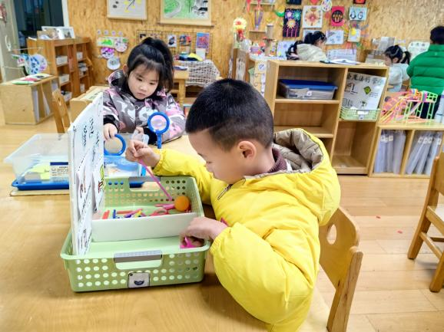 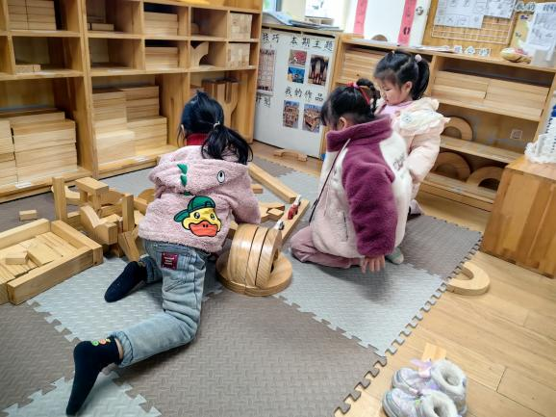

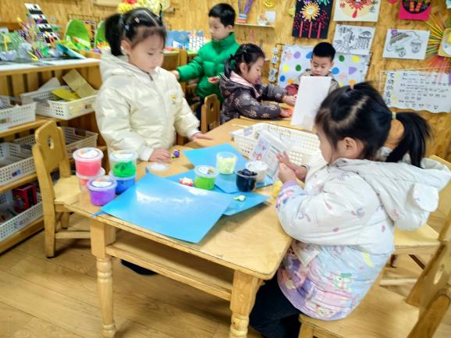 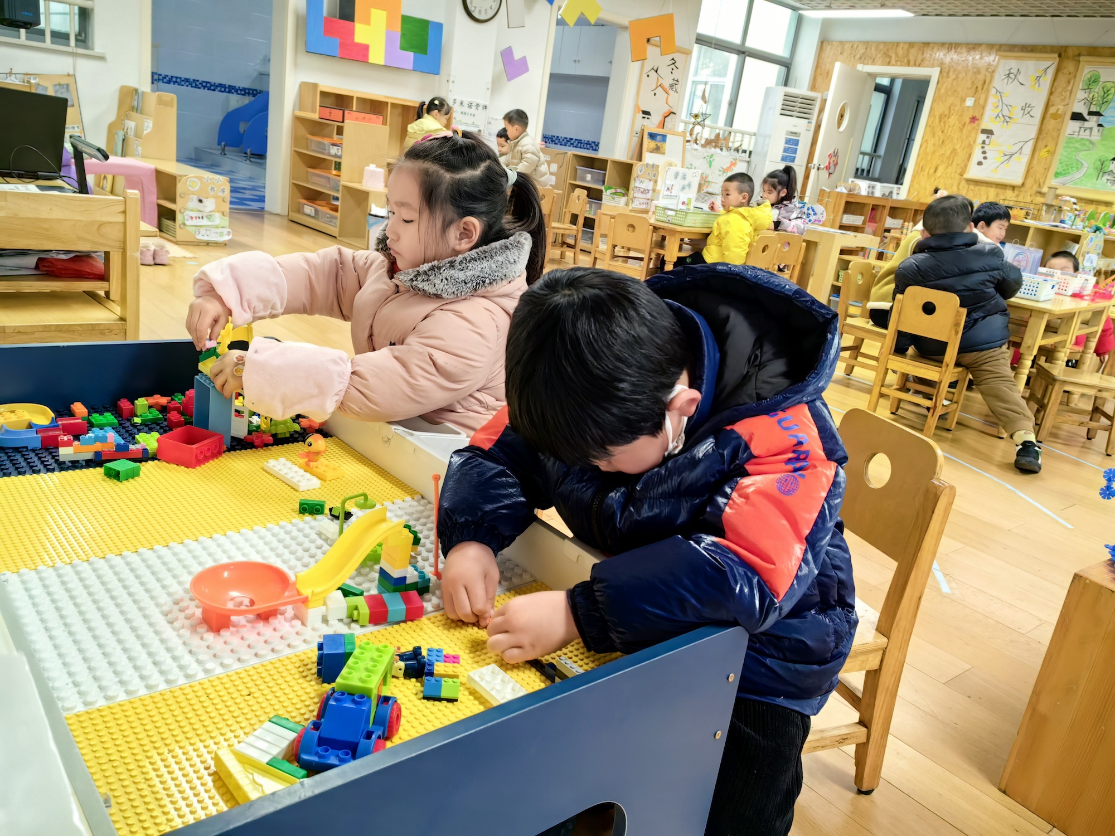

在今天的区域游戏中，幼儿们都能够自主选择喜欢的区域进行游戏，在游戏时，大部分幼儿能够认真参与、专注游戏。但是有个别幼儿在游戏中，喜欢大声讲话和争吵，我们要学会友好相处哦！

**室内运动篇**  

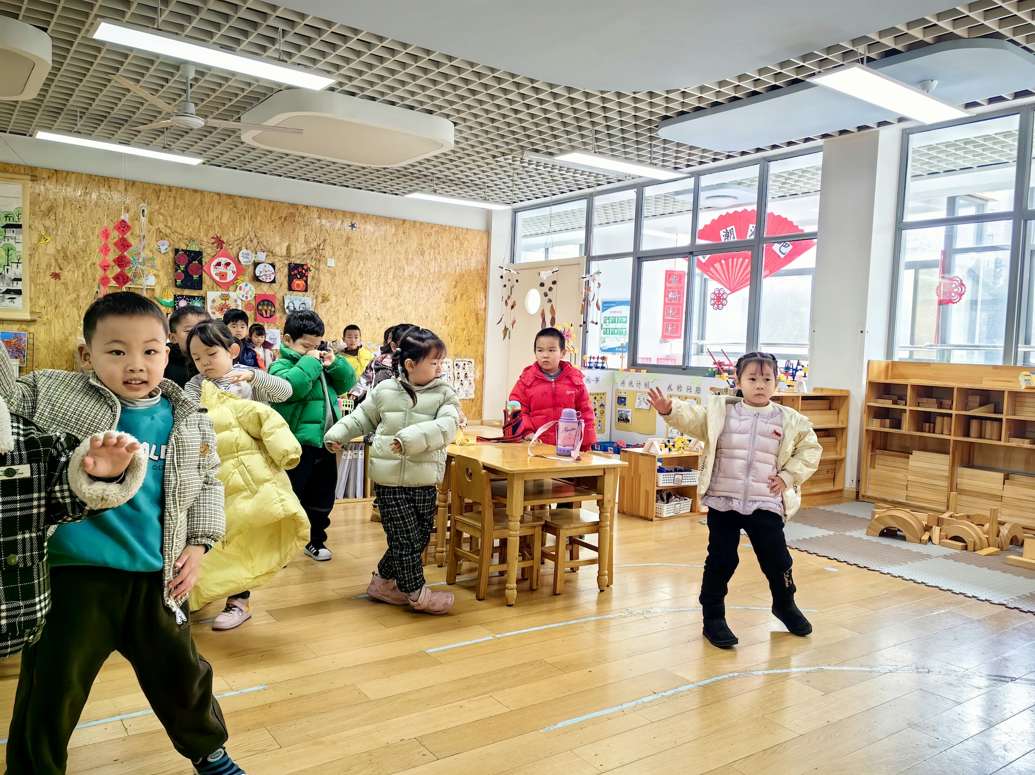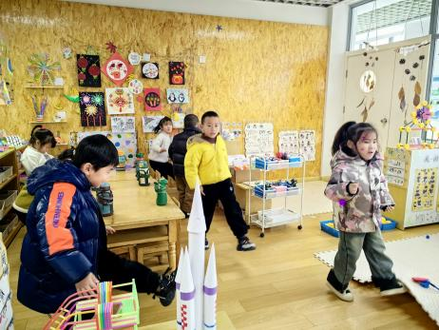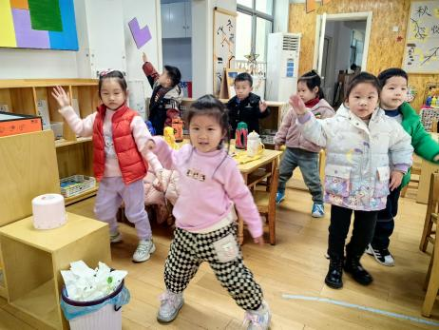

天气较冷，孩子们选择在室内进行运动，能够跟着音乐节奏认真做动作的幼儿是：**黄英豪、梅语辰、于一鸣、姜怀逸、姜怀兴、马皓轩、冯俊杰、毛子源、李进强、王俊贤、王俊哲、史芯宁、吕卓彤、丁趙妍、李诗雨、杨静宸、朱宸钰、陈思予、于亦潇、邢冰露、刘星彤、顾一诺、田师齐。**真棒！

**集体活动篇**  

**1.音乐：雪花和雨滴**

《雪花和雨滴》是一首D大调，2\4拍的歌曲。节奏平稳，曲风轻柔，旋律优美。两段歌词一问一答富有情境性，第一段歌词主要描绘了冬天里小雪花从天空中飘下来,告诉人们冬天来到了。第二段则描绘了小雨滴落下来，敲着窗户发出嘀嗒的响声，仿佛在告诉人们春天即将来到。歌词内容通俗易懂，适合中班孩子演唱。本节活动主要通过多种形式让幼儿感受作品，在多样感受作品的过程中，尝试用不同的情感来演唱歌曲。

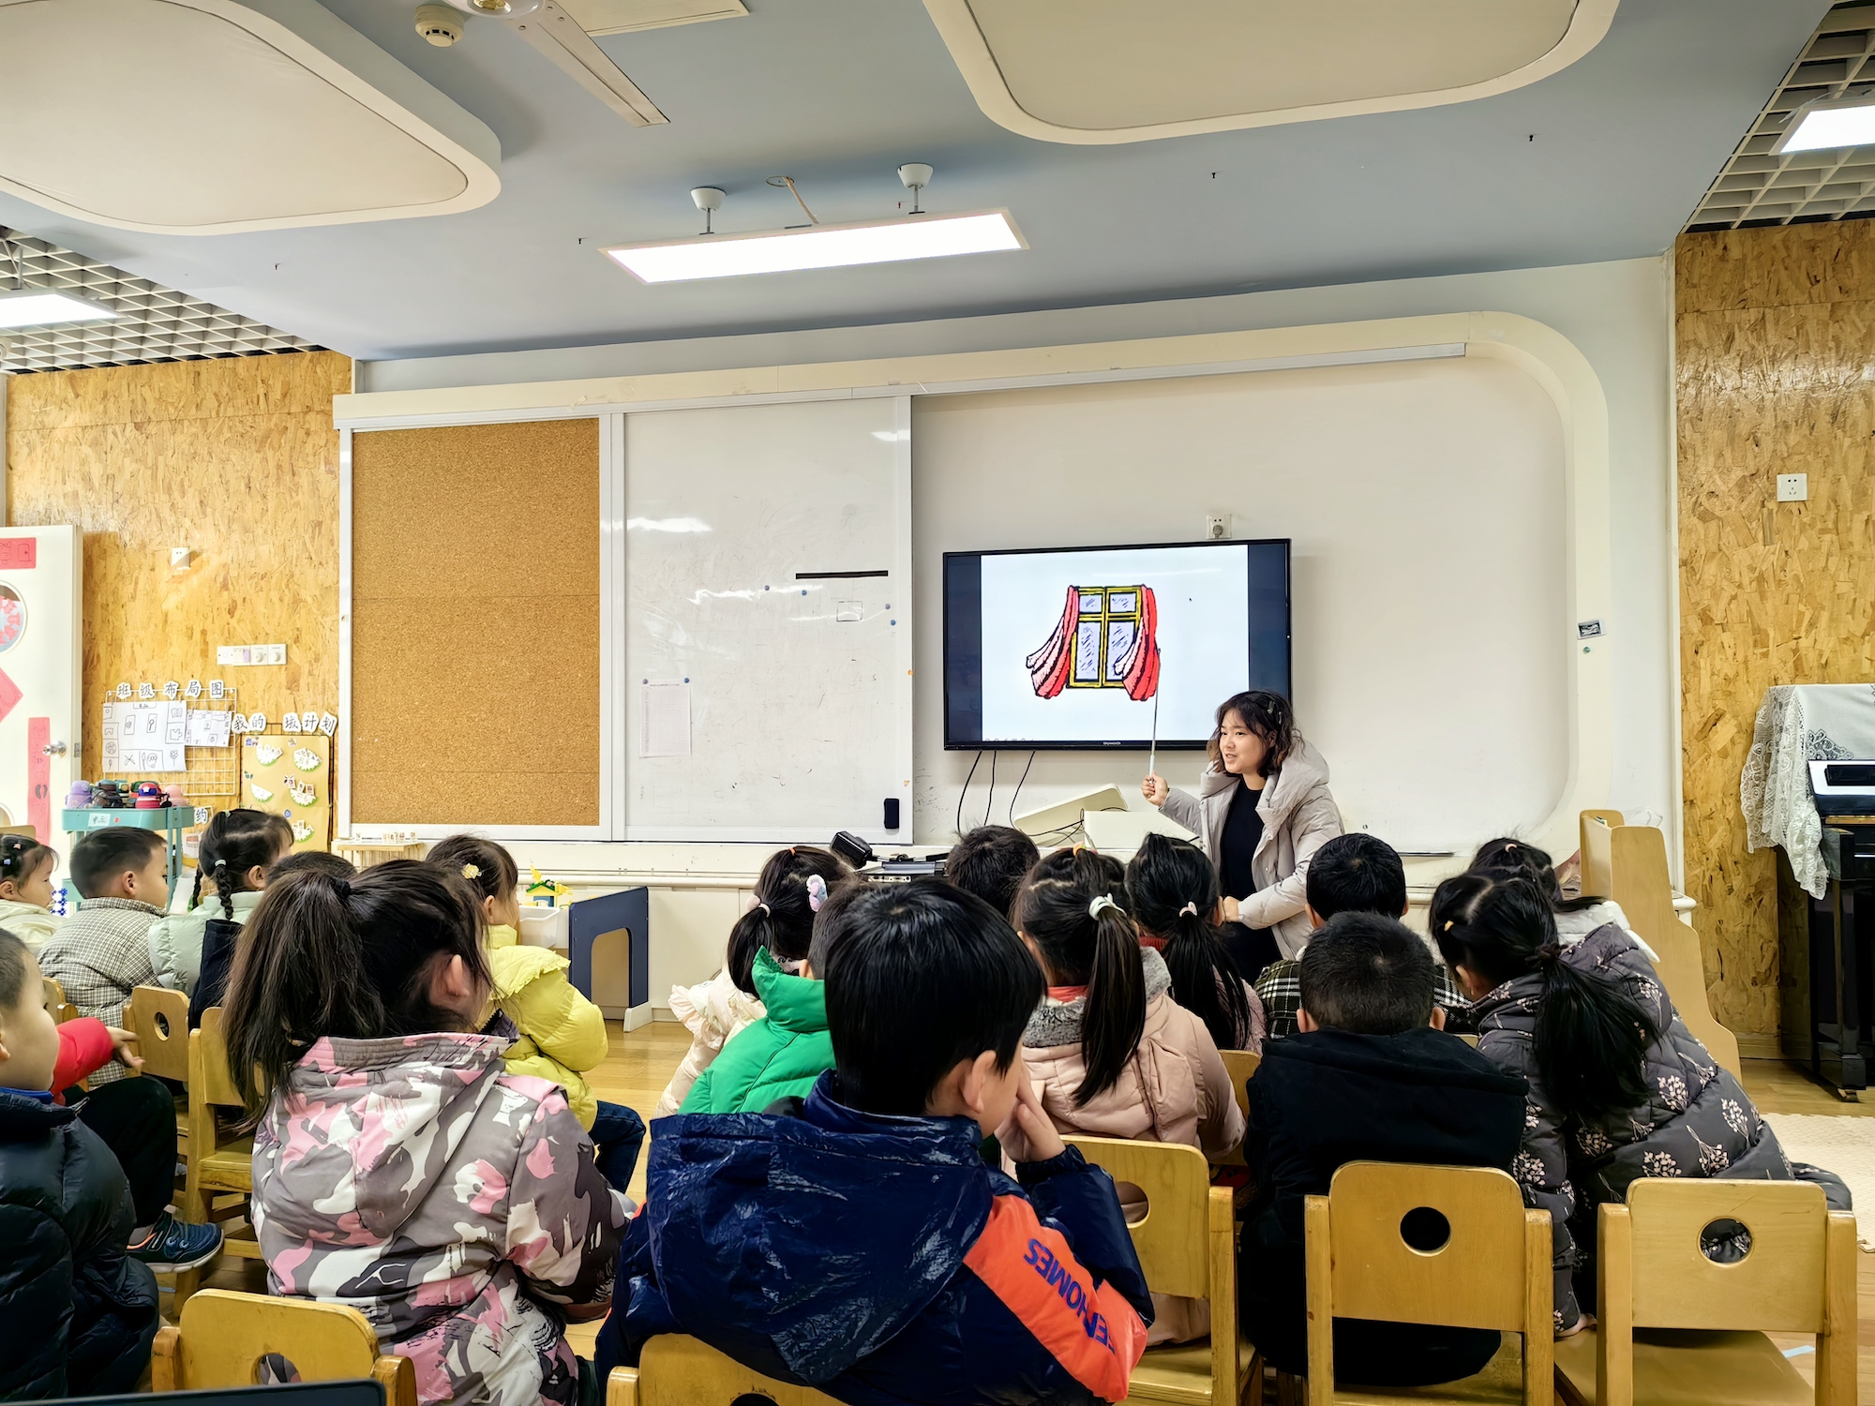 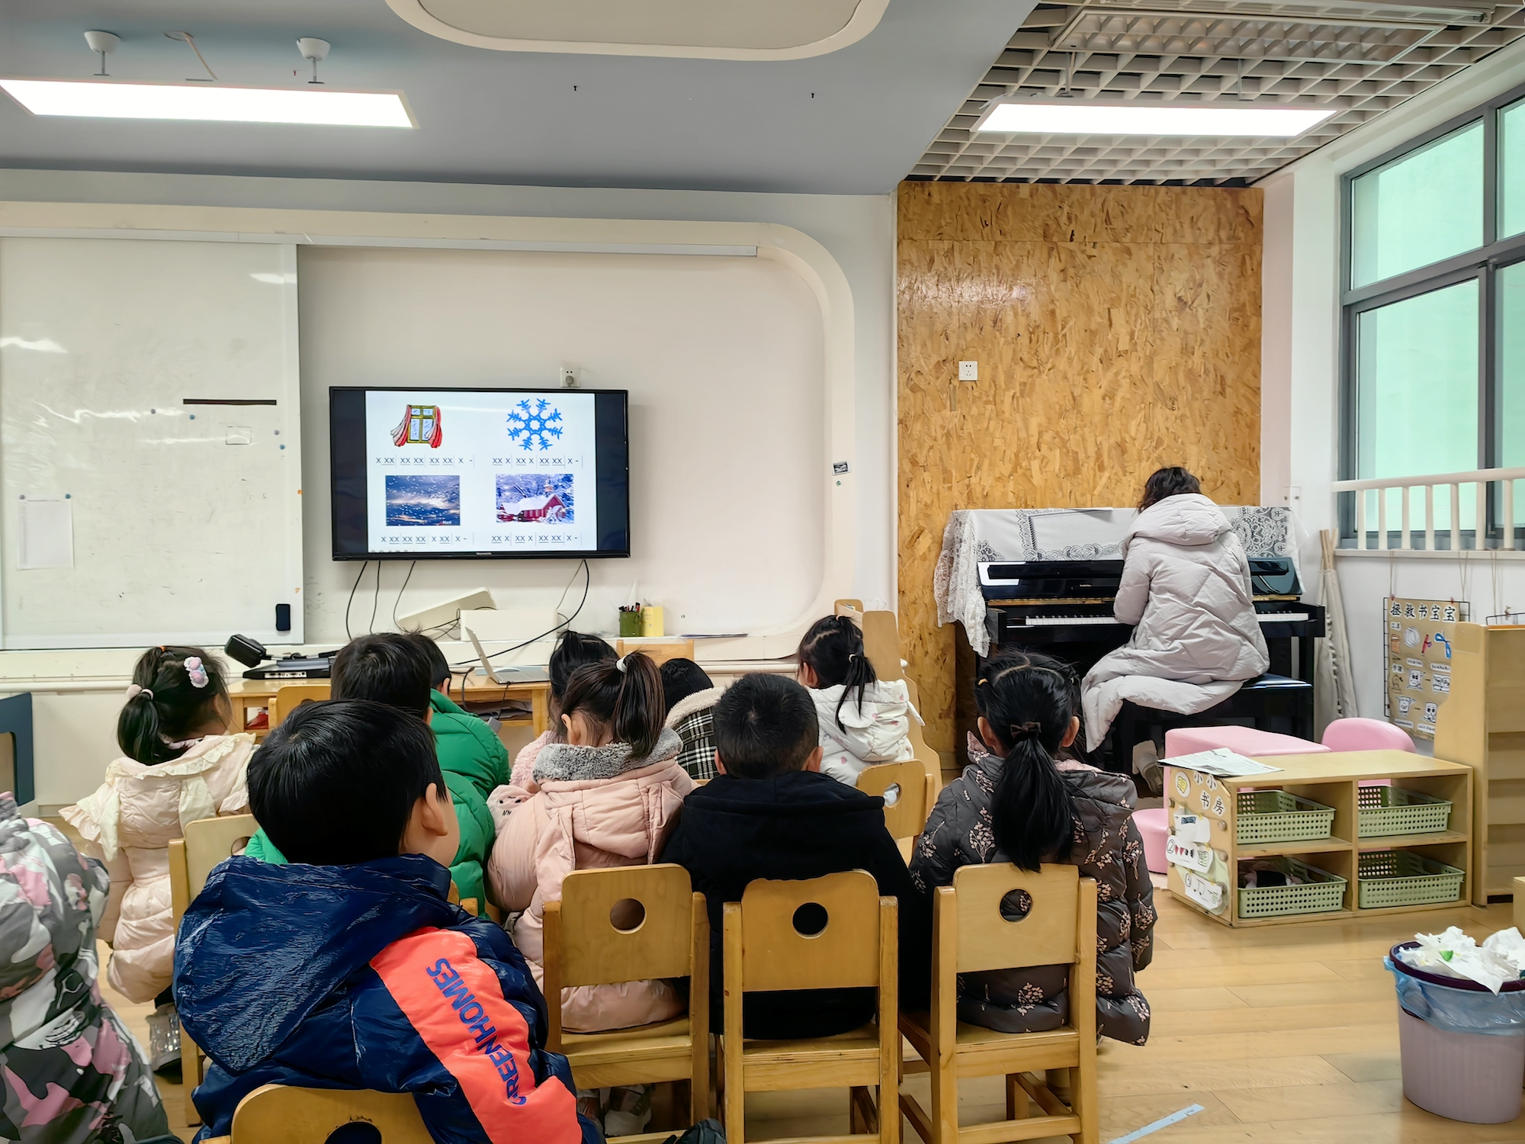

在今天的活动中，能够看着图谱认真说一说歌词，并且跟着钢琴伴奏唱一唱的幼儿是：**黄英豪、梅语辰、于一鸣、姜怀逸、姜怀兴、马皓轩、冯俊杰、毛子源、李进强、王俊贤、王俊哲、史芯宁、吕卓彤、丁趙妍、李诗雨、杨静宸、朱宸钰、陈思予、于亦潇、邢冰露、刘星彤、顾一诺、田师齐。**

1. **安全教育**

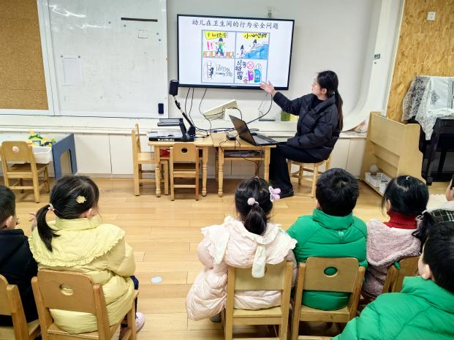 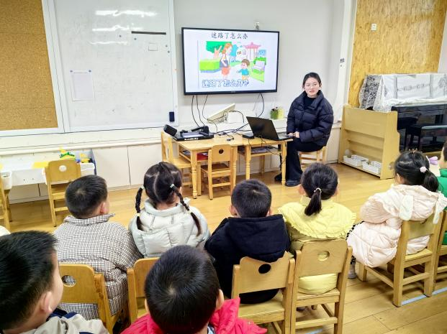

**一日生活篇**  

|  |  |  |  |  |  |
| --- | --- | --- | --- | --- | --- |
| **姓名** | **使用筷子 （熟练★、一般●）** | **进餐、午睡**  **（吃完睡着★、反之●）** | **姓名** | **情绪 （好★、一般●）** | **进餐、午睡**  **（吃完睡着★、反之●）** |
| **杨子宸** | **请假** | **请假** | **史芯宁** | **★** | **★** |
| **黄英豪** | **★** | **★** | **高语晴** | **请假** | **请假** |
| **蔡承轩** | **请假** | **请假** | **吕卓彤** | **★** | **●** |
| **梅语辰** | **★** | **★** | **刘若熙** | **请假** | **请假** |
| **于一鸣** | **★** | **★** | **丁趙妍** | **★** | **★** |
| **姜怀逸** | **★** | **★** | **李诗雨** | **★** | **★** |
| **姜怀兴** | **★** | **★** | **杨静宸** | **★** | **★** |
| **肖铭轩** | **请假** | **请假** | **朱宸钰** | **★** | **★** |
| **薛远憬** | **请假** | **请假** | **陈思予** | **★** | **★** |
| **马皓轩** | **★** | **★** | **于亦潇** | **★** | **★** |
| **冯俊杰** | **★** | **★** | **邢冰露** | **★** | **★** |
| **毛子源** | **★** | **★** | **刘星彤** | **★** | **★** |
| **李进强** | **★** | **★** | **顾一诺** | **★** | **★** |
| **王俊贤** | **★** | **★** | **刘张熙** | **请假** | **请假** |
| **王俊哲** | **★** | **★** | **田师齐** | **★** | **★** |
|  |  |  | **于依可** | **请假** | **请假** |

**今日早点：牛奶、腰果、康元香酥条、骨汤小小饼、小曲奇**

**水果： 金桔、龙眼**

**今日午餐食谱：大米饭、鹌鹑蛋茭白红烧肉、青菜肉沫炒香菇、番茄土豆汤**

执笔人：张洁